Viernes
18
de Diciembre

Quinto de Primaria
Inglés
(Ciclo III)

¡Cuéntame una anécdota!

Aprendizaje: Explora anécdotas personales divertidas.

Énfasis: Explora anécdotas personales de distintas niñas y niños.

¿Qué vamos a aprender?

Aprenderás cómo están conformadas las anécdotas.

¿Qué hacemos?

Hi girls and boys, hola niñas y niños.
Welcome to another English Class en “Aprende en casa II”.

Are you taking care of you?
Remember to keep in mind these recommendations.

¿Te estás cuidando? Recuerden tener en cuenta estas recomendaciones.

Te invito a ver el siguiente video:

https://youtu.be/6VkUhIrjcNY

Recuerda que para aprender una nueva lengua es necesario que practiques todo lo que exploramos en clase. Seguro te pueden ayudar en casa.

El material que hoy vamos a necesitar es: Notebook and pencil.

Sabemos que en estos momentos no podemos ver a nuestras amigas y a nuestros amigos en persona. Pero eso no quiere decir que no podamos divertirnos en compañía de las personas que viven en nuestra casa, ejemplo mamá, papá, hermanas, hermanos o todas esas personas que forman parte importante de nuestras vidas.

Let’s start our class! Vamos a iniciar nuestra clase. El día de hoy aprenderemos cómo están conformadas las anécdotas.

¿Sabes qué es una anécdota?

Es un relato que alguien nos cuenta, o puede ser uno o varios sucesos que le hayan pasado a alguien. Puede ser interesante. Interesting.

What else?  Yes! Exciting  Funny. Good!  Another one?  Sad. | ¿Qué más?  Emocionante.  ¡Muy bien! Divertida  ¿Alguna otra?  Triste.

Una anécdota también puede ser triste.

Creo que con estas características podemos explorar algunas anécdotas, y yo voy a iniciar ¿te parece?

I am going to tell you an anecdote about me.  Last week, I was teaching online.  I prepared my material, and I practiced my speech.  I felt that it was the best class of my life.  when suddenly.  A student wrote in the chat that my microphone was off.  It was very embarrassing.  What kind of anecdote was it?  It was a funny one. | Les voy a platicar una anécdota acerca de mí.  La semana pasada estaba dando clases en línea.  Preparé mi material, y lo que iba a decir.  Sentí que era la mejor clase de mi vida,  Cuando de repente.  Un alumno escribió en el chat que mi micrófono estaba apagado.  Fue muy penoso.  ¿Qué tipo de anécdota fue?  Fue una divertida.

Sí, fue muy divertida. Y tuviste que repetir toda tu clase. Pues gran parte de la clase sí la tuve que repetir…

Ahora yo quiero contar una anécdota que a mí me sucedió.

Very good! Go ahead!  Once I was very sick and I spent all day in bed.  My dog noticed that I didn´t feel good.  So, he sat down next to me and fell asleep with me.  It was so sweet.  What kind of anecdote was it? | ¡Muy bien, adelante!  Una vez estaba muy enferma y pasé todo el día en cama.  Mi perro se dio cuenta que no me sentía bien.  Así que se sentó a mi lado y se durmió conmigo.  Fue tan dulce.  ¿Qué tipo de anécdota fue?  Al principio fue triste, pero después ya no.

Sí, es impresionante como es que los animales pueden percibir el estado de ánimo de las personas, ¿A ti te ha pasado que tu mascota se da cuenta de cómo te sientes?

Así es, y en muchos momentos nos acompañan o nos dan muestras de cariño para hacernos sentir mejor.

Qué te parece si exploramos otra anécdota, pero esta vez nos la va a contar la maestra Claudia Piccoli.

Observa el siguiente video:

- Claudia Piccoli.
https://youtu.be/7DyZk-Fj_Qk

Ahora vamos a explorar cómo se estructuran las anécdotas. Me refiero a los elementos que contiene una anécdota.

It’s very easy. Es muy fácil. Para identificar estos elementos nos van a ayudar algunas palabras clave. Pon mucha atención:

Uno de los elementos que contiene una anécdota es el lugar y para identificarlo nos va ayudar la palabra clave where? ¿Dónde? Podrían ocurrir en tu casa, en la playa o en el parque. Where?

Otro elemento que contiene una anécdota son los participantes y para identificarlos nos va ayudar la palabra clave who. Quién o quiénes participan. Yo, mi vecina o mi perro. Who.

Otro elemento de una anécdota es la temporalidad y para identificarla nos va ayudar la palabra clave when. Cuando, siempre que contamos una anécdota es importante saber cuándo pasó. Hace tres años, el mes pasado, o ayer. When.

Una de las partes más importantes de una anécdota es saber qué fue lo que pasó. Para saberlo podemos utilizar la palabra clave what. Es lo más importante. Saber qué fue lo que sucedió. What.

Pero a veces lo más entretenido de una anécdota no es lo que se cuenta, sino cómo se cuenta. O cómo es que sucedieron las cosas. Aquí podemos utilizar la palabra clave how. Las anécdotas son especiales por cómo sucedieron las cosas. How.

Y otro elemento importante, es la manera en que termina la historia, es decir, el desenlace, o lo que sucede al final de la historia. Para encontrar cuál es el desenlace podemos utilizar la palabra clave finally.
Y esta parte del relato debe ser también entretenida o interesante. Finally.

Ahora que ya tenemos estos elementos, vamos a analizar nuestras anécdotas con ayuda de las palabras clave.

Ahora voy a repetir mi anécdota y vamos descubriendo cuáles son sus elementos. Luego lo haremos con la tuya.

Last week, I was teaching online.  I prepared my material, and I practiced my speech  I felt that it was the best class of my life.  when suddenly.  A student wrote in the chat that my microphone was off.  It was very embarrassing. | La semana pasada estaba dando clases en línea.  Preparé mi material, y lo que iba a decir.  Sentí que era la mejor clase de mi vida,  Cuando de repente.  Un alumno escribió en el chat que mi micrófono estaba apagado.  Fue muy penoso.

Once I was very sick and I spent all day in bed.  My dog noticed that I didn´t feel good.  So, he sat down next to me and fell asleep with me.  It was so sweet. | Una vez estaba muy enferma y pasé todo el día en cama.  Mi perro se dio cuenta que no me sentía bien.  Así que se sentó a mi lado y se durmió conmigo.  Fue tan dulce.

Ahora te invito a ver el siguiente video que nos mandó una amiga que se llama Carola.

Carola es muy especial. A ella le gustan los deportes y también canta rap. Y es probable que tú ya la conozcas, porque actualmente también graba muchas cápsulas para varias asignaturas de “Aprende en Casa II”.

Esta anécdota le pasó hace poco que fue a un estudio a grabar una cápsula para una clase.

- Carola.
https://youtu.be/00yXAxIjJ3g

Vamos a analizar la anécdota de Carola con nuestras palabras claves.

Here we go! ¡Aquí vamos!

Hey, how are you?  I’m going to tell you my anecdote,  Once I was in the set ready for my class, everybody was watching me.  Suddenly, I started to speak in English.  But nobody understood, I was very confused.  Then, the director told me that it was a Spanish class.  It was very funny.  I hope to be in the right class now, | ¿Cómo están?  Les voy a contar mi anécdota.  una vez estaba en el set lista para mi clase, todos me estaban viendo.  De repente, comencé a hablar en inglés.  Pero nadie me entendía, estaba muy confundida.  Después el director me dijo que esa era una clase de español.  fue muy gracioso.  espero ahora estar en la clase correcta.

Vamos a hacer un repaso de lo que vimos hoy.

Primero vimos que una anécdota podría ser:
- Interesting – Interesante.
- Exciting – Emocionante.
- Funny – Divertida.
- Sad – Triste.

También aprendiste que las anécdotas están conformadas por varios elementos y que para identificar esos elementos podemos hacer uso de varias palabras clave.

where – dónde.
who – quién o quiénes?
when – cuándo.
what – qué.
how – cómo.
finally – finalmente.

No olvides anotar todas las palabras en tu cuaderno y practicar mucho para poder aprender otra lengua.

Bye! ¡Adiós!

Si tienes dudas o necesitas ayuda para realizar las actividades propuestas o alguna sugerencia y quieren compartirlas con nosotros pueden enviarlas al correo aprende_en_casa@nube.sep.gob.mx

Si quieres practicar más. Visita esta página https://changomaniaco.com/little-bridge-lecciones/

¡Buen trabajo!

Gracias por tu esfuerzo.
Para saber más:
Lecturas
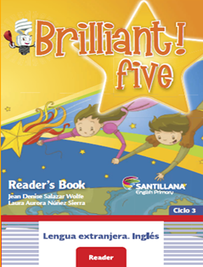

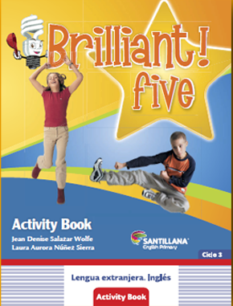
https://libros.conaliteg.gob.mx/proni.html

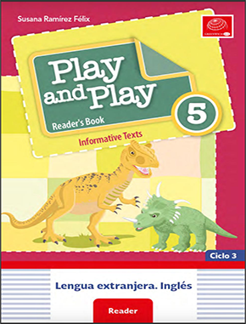
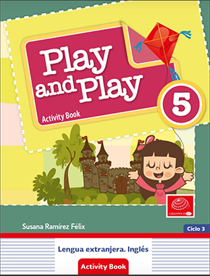
https://libros.conaliteg.gob.mx/proni.html

